ГУ «Средняя школа № 5 имени Бауыржана Момышулы отдела образования акимата г. Костаная»
ПЛАН-КОНСПЕКТ УРОКА
ФИО (полностью) | Климентьев Максим Геннадьевич
Предмет | Математика | Класс | 6а

Дата | 20.10.2015 | № урока | 42
Источники:  Базовый учебник | УЧЕБНИК: МАТЕМАТИКА, АЛМАТЫ: «АТАМҰРА», 2015  Авторы: Т. А. Алдамуратова, Т. С. Байшоланов
Дополнительная литература | МАТЕМАТИКА, ДИДАКТИЧЕСКИЕ МАТЕРИАЛЫ, АЛМАТЫ: «АТАМҰРА», 2015  Авторы: Т. А. Алдамуратова, Т. С. Байшоланов
Тема урока | Модуль числа. Простейшие уравнения, содержащие переменную под знаком модуля.

Технологическая карта урока ведения нового знания
Цели: |  | личностные: Формировать умение ясно, точно, грамотно излагать свои мысли в устной и письменной форме, воспитывать трудолюбие, интерес к умственной деятельности  метапредметные:  - коммуникативные: Формирование умения сотрудничества, совместного определения цели, умения создать план для решения учебных задач;  - познавательные: устанавливать причинно-следственные связи;  - Регулятивные: выполнять учебное задание в соответствии с целью; оценивать результат учебной деятельности;  предметные: выполнять вычисление модуля любого целого числа, находить значение числового выражения, содержащего модуль числа, решать простейшие уравнения с модулем
Основное содержание темы |  | Введение понятия модуля числа. Введение алгоритма решения простейших уравнений с модулем.
Планируемые образовательные результаты
Личностные |  |  | Мета предметные |  |  | Предметные
-проявление заинтересованности к содержанию темы;  -проявление желания ее применить на практике;  - умение ясно, точно, грамотно излагать свои мысли в устной и письменной форме,  - воспитание ответственности и трудолюбия, развитие памяти и внимания. |  |  | Познавательные:  - записывать определение модуля числа в виде выражения с переменной;  -устанавливать причинно-следственные связи;  - выявлять с помощью сравнения сходство и различия в получаемых результатах деятельности;  -аргументировать свое суждение;  -использовать приобретенные умения при оформлении опорного конспекта по теме.  Регулятивные:  -использовать определение модуля числа для нахождения значения числового выражения и решения простейших уравнений;  - выполнять учебное задание в соответствии с целью;  - оценивать результат учебной деятельности  Коммуникативные:  -строить монологическое высказывание;  -адекватно взаимодействовать в рамках учебного сотрудничества;  -умение согласовывать позиции и находить общее решение;  -представлять результат деятельности |  |  | -формулировать определение «модуля числа»;  -уметь применять определение для нахождения значения числового выражения, содержащего действие вычисления модуля числа и решения простейших уравнений, содержащих переменную под знаком модуля числа  -изображать точками координатной прямой положительные и отрицательные числа;  - находить пары противоположных чисел.
I этап. Самоопределение (мотивации) к деятельности
Цели деятельности | Деятельность |  |  |  | Планируемый результат деятельности |  | форма работы
 | Учителя |  |  | ученика
-мотивировать учащихся к изучению темы;  -стимулировать личные потребности в освоении материала | «Недостаточно лишь понять проблему, необходимо желание решить ее. Без сильного желания решить проблему невозможно, но при наличии такового возможно.  Где есть желание, найдется путь!» Пойа Д.  Деятельность на каждом этапе оценивается и заносится в лист учета. По итогам урока каждый из вас получает отметку.  Задание на развитие памяти и внимания (Слайд №1)  (создаются условия для возникновения у учеников внутренней потребности включения в учебную деятельность «хочу»  устанавливаются тематические рамки «могу») |  |  | Учащиеся запоминают предложенные слова, пытаются их запомнить и восстановить в тетради (Слайд 1)  Подведение итогов - каждое правильно запомненное слово – 1 балл в карточку учета | Личностные умения:  -проявление заинтересованности к содержанию темы;  -проявление желания показать себя успешным;  - развитие внимания и памяти  Коммуникативные:  оформление своих мыслей в устной и письменной форме |  | Фронтальная беседа

2 этап. Актуализация и фиксирование индивидуального затруднения в пробном действии
Цели деятельности | Деятельность |  |  |  | Планируемый результат деятельности | форма работы
 | Учителя | ученика | Контроль | самооценка
Актуализировать знания учащихся по теме «Положительные и отрицательные числа»  -определение координаты точки;  -понятие противоположных чисел;  Выполнять задание в соответствии с целью. | Организация этапа «пробное действие»:  -актуализация изученных способов действий, мыслительных операций;  -мотивация к пробному учебному действию.  Давайте вспомним правила работы в группе.  Спланируйте работу в группе по решению предложенных заданий  Внешний контроль деятельности  Проверьте правильность выполнения работы  Организация выхода учащихся в рефлексию пробного учебного действия: | Задание на развитие логического мышления (Слайд 5)  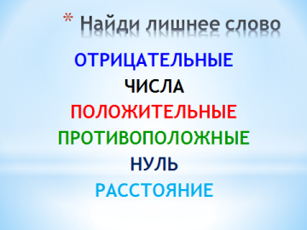  Проговаривают правила работы в группе  Планирование работы: определяют форму, последовательность, …  1 группа работает с учителем (Слайд 6)  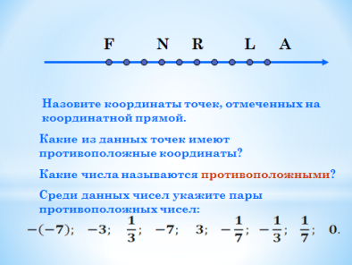  (Слайд7) 2 группа решает самостоятельно  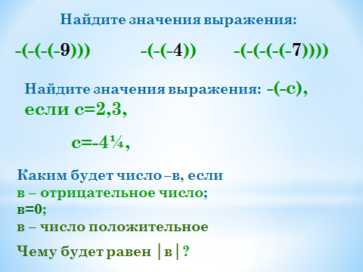  Третья группа работает самомтоятельно (Слайд9)  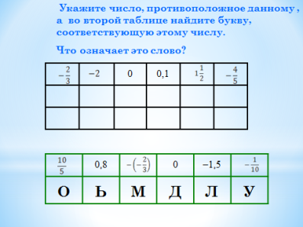  Какой смысл имеет это слово?  Фиксация индивидуальных  затруднений.  Ответы учащихся:  Нет  …????…..  Надо подумать | Внешний контроль  Самоконтроль  самопроверка по образцу | Фиксация результата в карточке учета  Фиксация результата в карточке учета  Фиксация результата в карточке учета | Личностные умения: излагать мысль в устной и письменной форме  Познавательные: аргументировать свое суждение  Регулятивные:  -выполнять учебное задание в соответствие с целью;  -оценивать результат учебной деятельности  Коммуникативные:  -адекватно взаимодействовать в рамках учебного сотрудничества;  - вступать в диалог  Предметные:  -изображать точками координатной прямой положительные и отрицательные числа;  - находить пары противоположных чисел. | Фронтальная  беседа  Групповая  Индивидуальна, парная, групповая  самостоятельная работа  Индивидуальная, самостоятельная  фронтальная
3 этап Выявление места и причин затруднения
Цели деятельности | Деятельность |  |  |  | Планируемый результат деятельности | форма работы
 | Учителя | ученика | Контроль | самооценка
Формирование умения анализировать учебную деятельность;  Формирование умения зафиксировать во внешней речи причину затруднения. | Организация анализа учащимися возникшей проблемы:  Все задания выполнили?  Что нам надо сделать, чтобы преодолеть возникшее затруднение?  Как вы решали проблемные задания?  Внешний контроль | Выявляют причины затруднени, фиксируют место, шаг, где возникло затруднение;  Учащиеся столкнулись с тем, что не могут найти значение выражения │d│, и не  не знают смысла слова «модуль». | соотносят свои действия с освоенным способом | Не знаем понятия «Модуль числа» | Личностный:  - анализировать выполненные действия;  - сравнивать с освоенным способом действий;  -выявлять, ясно, точно, грамотно излагать причину затруднения | Фронтальная  Беседа  Индивидуальная  групповая

4 этап. Построение проекта выхода из затруднения
Цели деятельности | Деятельность |  |  |  | Планируемый результат деятельности | форма работы
 | Учителя | ученика | Контроль | Самооценка
Формирование  -умения совместного определения цели деятельности;  -умения создать план для достижения поставленной цели. | Определите задачу своей учебной деятельности на следующем этапе урока.  Как можно решить возникшую проблему?  Вам дается время для определения плана действий по решению поставленной задачи. | Построение проекта будущих действий:  - Ставят цель  - Выбирают способ достижения цели:  - Попробовать разобраться самим;  - Обратиться к учебнику;  - Использовать интернет;  - Послушать объяснение учителя;  - ……..  - Определяют последовательность учебных действий - выполнить задание, предложенные учителем, сделать анализ, обобщить результат и сделать вывод |  |  | Личностные: проявлять заинтересованность к содержанию темы  Познавательные:  Ориентироваться в учебнике  Регулятивные: в сотрудничестве с учителем определять последовательность изучения материала;  - оценивать результат деятельности  Коммуникативные:  -умение согласовывать позиции и находить общее решение;  -представлять результат деятельности.  Фиксировать проект вербально и знаково. | Фронтальная  Подводящий диалог  Побуждающий диалог  Групповая  Фронтальная работа в одной большой группе

5 этап. Реализация построенного проекта
Цели деятельности |  |  |  |  | Деятельность |  |  |  |  |  |  |  |  |  |  |  |  |  |  | Планируемый результат деятельности |  |  |  |  | форма работы
 |  |  |  |  | Учителя |  |  |  | ученика |  |  | Контроль |  |  |  | Самооценка
Реализовать построенный проект:  -построить новое знание (вывести понятие модуля числа);  -организовать решение исходной задачи, данной для пробного действия;  зафиксировать преодоление затруднения |  |  |  |  | Организация групповой работы  (педагог осуществляет внешний контроль)  Организация парной или индивидуальной  работы  Подведение итогов работы в парах |  |  |  | 1 способ – самостоятельное построение нового знания (Слайд 12)  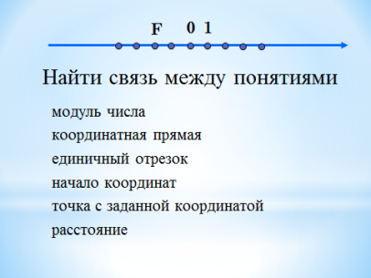  Слайд 13  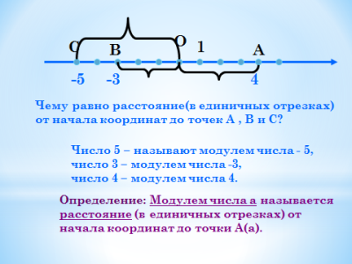  2 способ - использование первоисточника  Работа с учебником, справочниками, средствами ИКТ  Сообщение выводов каждой группы. Обобщение ответов.  Формулировка определения «Модуль числа» |  |  | Фронтальная проверка  Фронтальная проверка |  |  |  | Фиксация в индивидуальной карточке  «+» -совпал вывод  «-» - нет  «+» - составили ОК  «-» - нет |  |  |  | Личностные: грамотно формулировать выводы  Познавательные:  - записывать определение модуля числа в виде выражения с переменной;  -устанавливать причинно-следственные связи;  -сравнивать результаты деятельности, находить общее и различие, обобщать и формулировать вывод  Регулятивные:  - действовать по плану;  - оценивать результат  Коммуникативные:  -представить результат деятельности в знаковой форме (опорный конспект);  - выполнять учебное задание в паре, группе  Предметные:  -формулировать определение «модуля числа»;  -изображать точками координатной прямой положительные и отрицательные числа;  - находить пары противоположных чисел. |  |  |  |  | Работа в группах  Работа в парах  индивидуальная  Фронтальная  Фронтальная  индивидуальная
6 этап. Первичное закрепление с проговариванием во внешней речи
Цели деятельности |  |  | Деятельность |  |  |  |  |  |  |  |  |  |  |  |  |  |  |  |  |  |  |  |  | Планируемый результат деятельности |  |  |  | форма работы
 |  |  | Учителя |  |  | ученика |  |  |  |  |  |  |  | Контроль |  |  |  |  | самооценка
Организовать использование определения модуля числа для вычисления модуля конкретных чисел с проговариванием во внешней речи |  |  | Организация выполнений заданий  (включенный контроль)  Организация рефлексии:  Какие шаги надо выполнить?  Где вы испытываете затруднения? |  |  | фронтальная работа (Слайд 14)  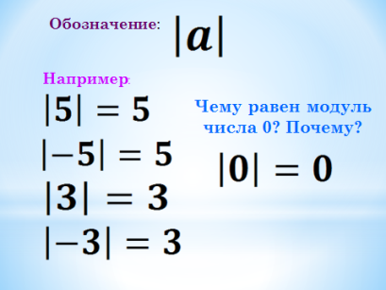  Ответы учащихся |  |  |  |  |  |  |  | Фронтальная проверка  Самопроверка: сравнение с образцом решения (Слайд 15) |  |  |  |  | Фиксация результата  «+» - выполнено  «-» - нет  Фиксация результата  «+» - выполнено  «-» - нет |  |  |  |  | Личностные: грамотно формулировать определение модуля числа  Познавательные:  - правильно оформлять решение заданий на вычисление модуля числа с использованием математических символов;  - понимать информацию, представленную в виде схемы;  -аргументировать свое суждение.  Регулятивные:  -использовать определение модуля числа для нахождения значения числового выражения;  - выполнять учебное задание в соответствии с целью;  - оценивать результат учебной деятельности  Коммуникативные:  -строить монологическое высказывание;  -адекватно взаимодействовать в рамках учебного сотрудничества;  -выполнять учебное задание в паре;  -представлять результат деятельности в письменной форме  Предметные:  -уметь применять определение для нахождения значения числового выражения, содержащего действие вычисления модуля |  |  |  | Фронтальная  Групповая  Фронтальная
7 этап. Самостоятельная работа с самопроверкой по эталону
Цели деятельности |  | Деятельность |  |  |  |  |  |  |  |  |  |  |  |  |  |  |  |  |  |  |  | Планируемый результат деятельности |  |  |  |  | форма работы
 |  | Учителя |  |  |  | ученика |  |  |  |  | Контроль |  |  |  |  |  |  | самооценка
Овладение умением применять новое знание в типовых ситуациях |  | Организовать выполнение разно уровневой самостоятельной работы |  |  |  | №3100 проговорить друг другу план решения  Рефлексия  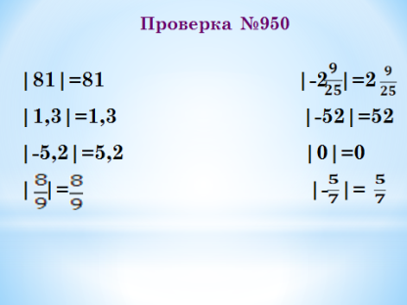 |  |  |  |  | Самоконтроль по образцу (Слайд 16) |  |  |  |  |  |  | Фиксация результата  «+» - выполнено  «-» - нет |  |  |  | Личностные:  Способность к самооценке на основе критерия успешности учебной деятельности  Познавательные:  - правильно оформлять решение заданий на вычисление модуля числа с использованием математических символов;  Регулятивные:  - выполнять учебное задание в соответствии с целью;  - оценивать результат учебной деятельности  Коммуникативные:  -представлять результат деятельности  Предметные:  -уметь применять новое знание на практике |  |  |  |  | индивидуальная
8 этап. Включение в систему знаний и повторение
Цели деятельности |  |  |  | Деятельность |  |  |  |  |  |  |  |  |  |  |  |  |  |  |  |  | Планируемый результат деятельности |  |  |  |  | форма работы
 |  |  |  | Учителя |  |  | ученика |  |  |  |  |  | Контроль |  |  |  | самооценка
-Выявить границы применимости нового знания;  - научить использовать его в системе изученных ранее знаний и в новой ситуации |  |  |  | Организовать решение заданий, в которых новый способ действий предусматривает  ся как промежуточный шаг |  |  | Задание№1 (Слайд 17)  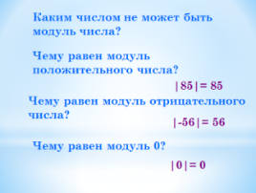  Создание опорного конспекта  Задание №2: (Слайд 19)  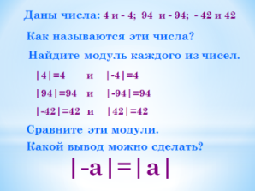  Задание №3 (Слайд 20)  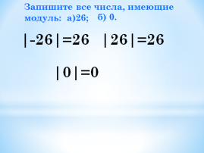  Задание №4 (Слайд 21)  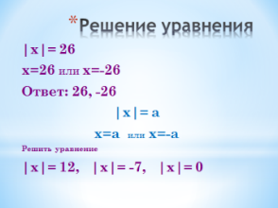  Дополнительные задания  (Слайды 23-26)  ТЕСТ (Слайд 29)  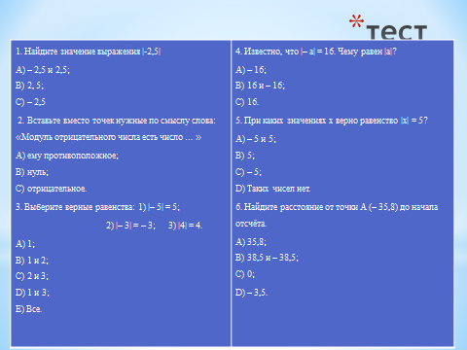 |  |  |  |  |  | Самоконтроль по образцу  Самоконтроль по образцу  Самоконтроль по образцу  Самоконтроль по образцу |  |  |  | Фиксация результата  «+» - выполнено  «-» - нет  Фиксация результата  «+» - выполнено  «-» - нет  Фиксация результата  «+» - выполнено  «-» - нет  Фиксация результата  «+» - выполнено  «-» - нет |  |  |  | Личностные:  -проявление заинтересованности к теме;  - грамотное формулирование выводов  Познавательные:  -аргументировать свое суждение.  Регулятивные:  - выполнять учебное задание в соответствии с целью  Предметные:  -решать типовые задания по плану;  -решать нестандартные, требующие обобщения получаемых результатов;  -уметь применять определение для нахождения значения числового выражения, содержащего действие вычисления модуля числа и решения простейших уравнений, содержащих переменную под знаком модуля числа. |  |  |  |  | Фронтальная  Индивидуальная
9 этап. Рефлексия учебной деятельности на уроке (итог урока)
Цели деятельности | Деятельность |  |  |  |  |  |  |  |  |  |  |  |  |  |  |  |  |  |  |  |  |  | Планируемый результат деятельности |  |  |  |  |  | форма работы
 | Учителя |  |  |  |  |  |  | ученика |  | Контроль |  |  |  |  | самооценка
Организация рефлексии и самооценки | Согласование домашнего задания.  Анализ домашнего задания.  Рекомендации по его выполнению.  Какую цель вы поставили в начале урока?  Удалось ли достичь поставленной цели?  Что узнали нового?  Чему научились?  Что было самым трудным?  На что надо обратить особое внимание при подготовке к следующему уроку?  Что понравилось на уроке?  Оцени свою деятельность на уроке.  Оцени свое настроение в конце урока |  |  |  |  |  |  | Д/З (Слайд 27  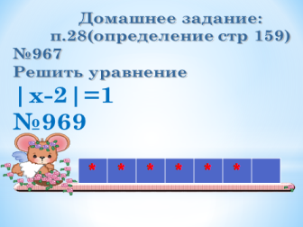  Составить синквейн по теме.  Ответы учащихся:  Учащиеся выбирают одно из изображений |  | Самооценка |  |  |  |  | Самооценка по критериям:  Фиксация результата в индивидуальной карточке учета.  Было интересно  Безразличие  Чувство удовлетворенности  Непонимание |  |  |  |  |  |  |  | - Выполнение рефлексии деятельности;  -оценивать результат деятельности  - грамотно и точно излагать свои мысли;  - аргументировать свое суждение |  |  |  |  |  | Фронтальная

